Příloha 1:
Společnost Moravskoslezské Investice a Development, a.s. realizuje veletržní stánek pro svého zadavatele, kterým je Moravskoslezský kraj. Účelem stánků je propagace MSK a firem (institucí) z kraje. Jedná se o veletrh Urbis Smart City Fair, který se koná ve dnech 5. 6. – 6. 6. na výstavišti v Brně.
Pro realizaci veletrhu dodavatel zpracuje:
- Návrh grafické výzdoby celé expozice
- Vizualizaci stánku
- Vytvoření technické dokumentace
Návrh stánku:
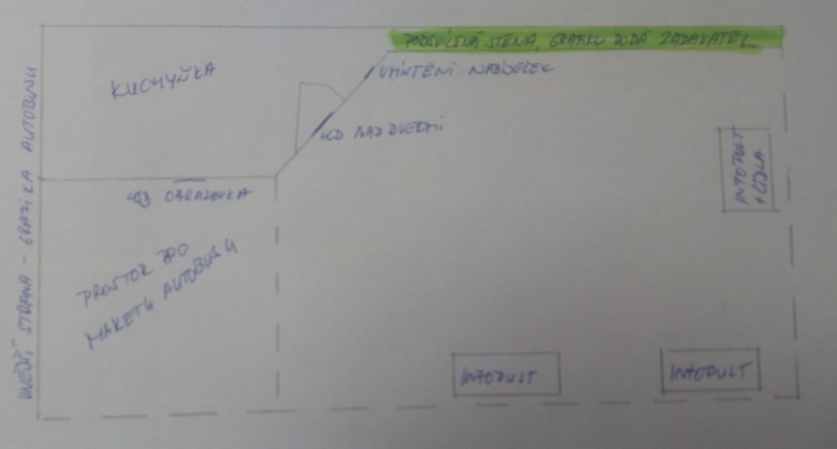

Stánek bude respektovat logomanuály Chytřejšího kraje, Moravskoslezského kraje a města Ostravy. V grafickém návrhu bude zastoupeno:
- Na boční stěně z vnější strany bude vyobrazen autobus
- Boční stěna z vnitřní strany je vyhrazena pro maketu autobusu (ta bude respektovat označení logy města Ostravy a DPO, a bude věrně vyobrazovat vnitřní stranu autobusu.
- Hlavním tématem čelní stěny u zázemí chytrá doprava. Budou znázorněna data o dopravě v rámci města Ostravy a Moravskoslezského kraje. Současně zde budou zakomponovány prvky rozšířené reality a vodíkové dopravy
- Dominantou stánku bude vyobrazení loga Chytřejšího kraje, MSK a města Ostravy.
- V rámci stánku bude umístěna také odpočinková zóna se stoly a židlemi.

